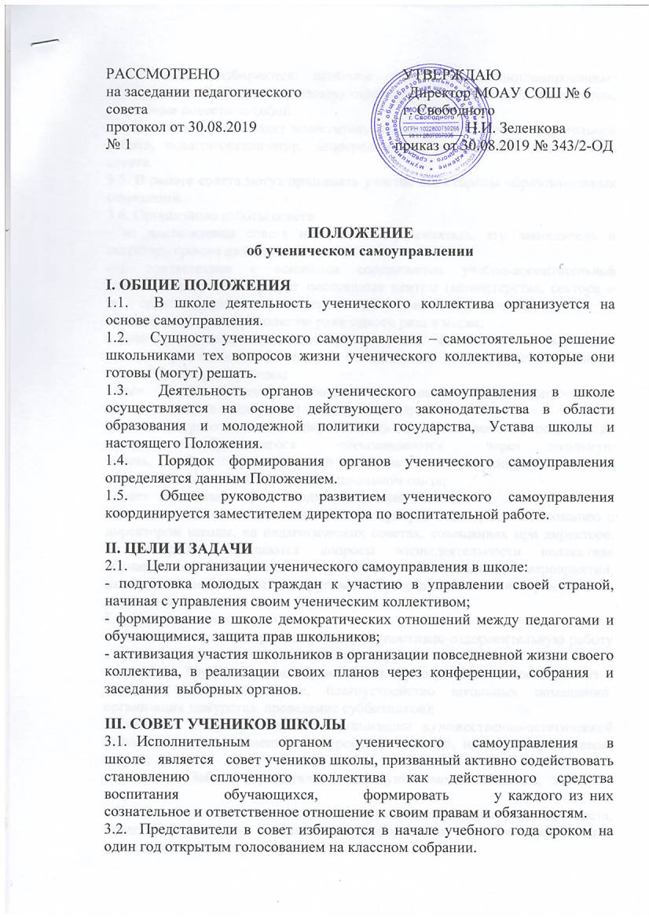3.3. В совет избираются наиболее активные, дисциплинированные обучающиеся 8-11 классов, пользующиеся у своих товарищей авторитетом, способные повести за собой.
3.4. В состав совета входит заместитель директора школы по воспитательной работе, педагог-организатор, непосредственно курирующие деятельность совета.
3.5. В работе совета могут принимать участие все стороны образовательных отношений.
3.6. Организация работы совета:
- из числа членов совета избираются председатель, его заместитель и секретарь сроком на один год;
- в соответствии с основным содержанием учебно-воспитательной деятельности совет образует постоянные центры (министерства, сектора и др.): труд и порядок, спорт и здоровье, досуг, забота, пресс-центр.
- заседания совета проходят не реже одного раза в месяц;
- решение совета считается правомочным, если на его заседании присутствует не менее 2/3 состава совета и если за него проголосовало не менее 2/3 присутствующих;
- член совета может потребовать обсуждения любого вопроса, если его предложение поддержит 1/3 членов совета;
- гласность работы совета, оперативность доведения всех его решений до каждого обучающегося обеспечиваются через школьную печать, работу представителей классов и через информацию на общешкольных линейках, стендах, школьном сайте;
- совет взаимодействует с администрацией школы.
Председатель и члены совета могут присутствовать, по согласованию с директором школы, на педагогических советах, совещаниях при директоре, на которых обсуждаются вопросы жизнедеятельности коллектива обучающихся, подготовки и проведения общешкольных мероприятий, взаимодействия школы с другими образовательными и культурными учреждениями.
5.7. Деятельность комиссий:
- комиссия Спорт и здоровье организует спортивно-оздоровительную работу в школе (соревнования, дни здоровья, эстафеты);
- комиссия Труд и порядок осуществляет трудовую деятельность (забота о порядке, чистоте в школе, благоустройство школьных помещений, организация дежурства, проведение субботников);
- комиссия Досуг участвует в организации художественно-эстетической деятельности и проведении конкурсов, фестивалей, праздников, выставок, встреч;
- комиссия Забота осуществляет шефскую помощь младшим, заботу о старших.
- Пресс-центр доводит до сведения школьного коллектива решения совета, представляет совету необходимую информацию для его эффективной работы, выпускает школьную газету.
IV. КЛАССНОЕ УЧЕНИЧЕСКОЕ СОБРАНИЕ
4.1. Высшим органом самоуправления класса является классное ученическое собрание, проводимое по мере необходимости, но не реже одного раза в месяц.
4.2. Обсуждает любые вопросы жизнедеятельности класса, принимает по ним необходимые решения.
4.3. Совместно с классным руководителем рассматривает и утверждает план воспитательной работы в классе.
4.4. Высказывает предложения по улучшению образовательной деятельности в школе.
4.5. Избирает старосту своего класса, заслушивает и оценивает его работу.

V. УЧЕНИЧЕСКИЙ СОВЕТ КЛАССА
5.1. Организует выполнение решений классного собрания и органов ученического самоуправления школы.
5.2. Организует самообслуживание обучающихся.
5.3. Обеспечивает дисциплину и порядок в классе.
5.4. Организует помощь в учебе учащимся, имеющим проблемы.
5.5. Готовит и проводит классные собрания и другие классные мероприятия.
5.6. При необходимости совет класса может создавать свои комиссии по отдельным направлениям деятельности.

.

